**Проект**

**«Витамины – наши друзья».**

**Тип проекта:** краткосрочный творческий.

**Сроки проведения:** 2 недели.

**Участники проекта:** дети (6-7 лет), родители, педагоги.

**Актуальность:**

Питание в дошкольном детстве имеет особое значение для здоровья ребенка, так как оно должно не только покрывать расходуемую им энергию, но и обеспечивать материал, необходимый для роста и развития всех органов и систем организма.

Ухудшение качества питания, недостаток в пище витаминов и микроэлементов отрицательно сказываются на физическом развитии детей.

Необходимость обратить пристальное внимание детей и родителей на свое питание явилась основной причиной создания нашего проекта.

**Цель проекта:** формировать у детей представления о правильном питании и здоровом образе жизни.

Задачи: познакомить с понятием «витамины», их роли в жизни человека;

закреплять понятия «овощи», «фрукты», «ягоды», пользе их употребления;

способствовать развитию творческих способностей детей, умения работать сообща, согласовывая свои действия;

воспитывать стремление к здоровому образу жизни.

**Этапы реализации проекта:**

**1.Организационно-подготовительный:**

Анкетирование родителей «Что такое здоровое питание?»

Уточнение представлений детей о полезных продуктах, витаминах,

их значении для жизни, т. е. личный опыт, на который может

опереться педагог. Подбор и изучение педагогической и справочной литературы,

иллюстративного материала в соответствии с темой проекта и с учётом

возрастных особенностей детей. Подбор и изготовление необходимых пособий

для создания уголка здорового питания.

**2.Практический.** Работа с детьми:

ситуативная беседа «Для чего мы едим?»;

Беседы: «Здоровый образ жизни», Что нужно знать о посуде и

сервировке стола?», «Что такое витамины и какую пользу они нам приносят?»

Рассматривание иллюстраций по теме.

Чтение худ-ной литературы – Г.Зайцева «Приятного аппетита», «Полезные продукты», Ю.Тувим «Овощи», загадки об овощах, ягодах и фруктах.

Дидактические игры: «Расскажи о пользе продукта», «Разложи овощи и фрукты по витаминам», «Полезные и вредные продукты».

Сюжетно-ролевые игры: «Продуктовый магазин», «Готовим полезный салат»,

кафе «Фруктовый коктейль».

Продуктивная деятельность: конструирование «Составление схемы сервировки стола»; рисование «Витамины – наши друзья», «Полезные и вредные продукты»; аппликация «Витаминная тарелка»;

лепка «Фрукты -витамины».

Работа с родителями: анкетирование, консультация «Основные принципы здорового питания», помощь в оформлении уголка здорового питания (проектирование и изготовление пирамиды витаминов), создание страниц для альбома «Рецепты здорового питания», мастер-класс по изготовлению полезного фруктового канапе, выставка совместных творческих работ детей и родителей «Витамины – наши друзья».

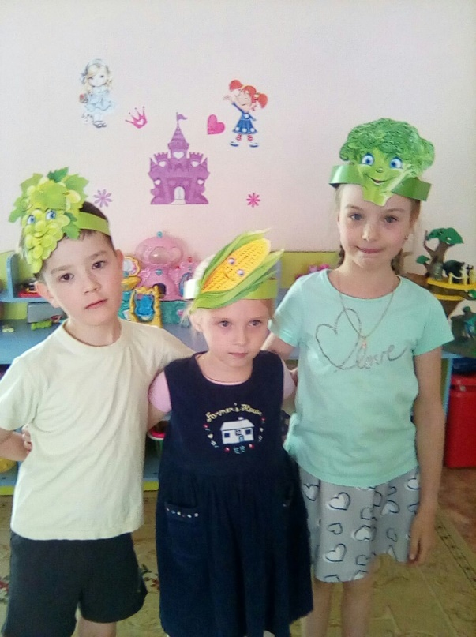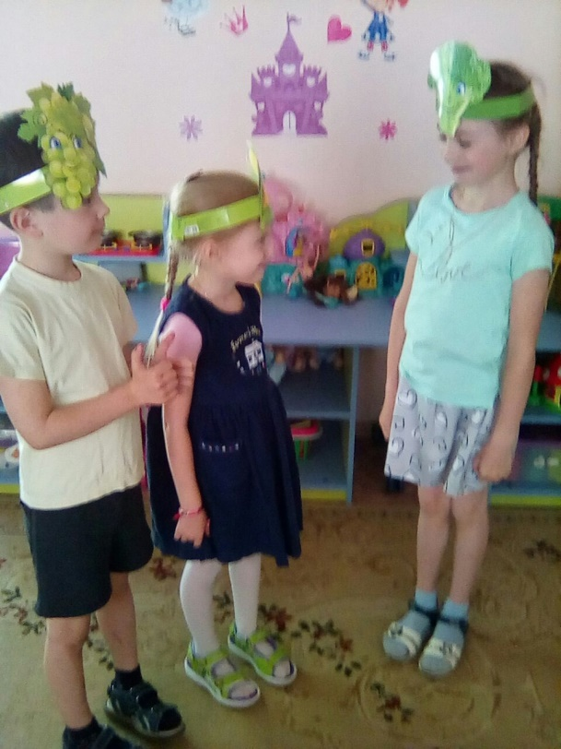

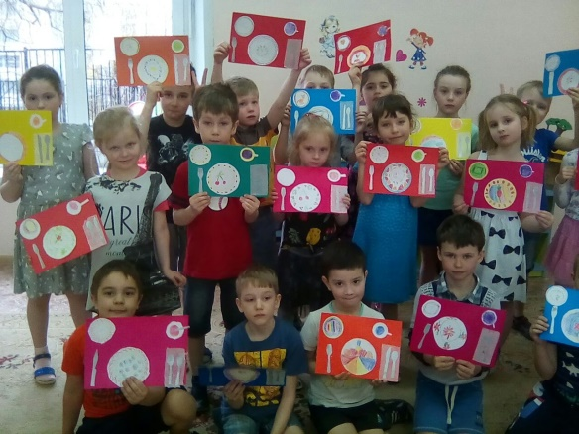

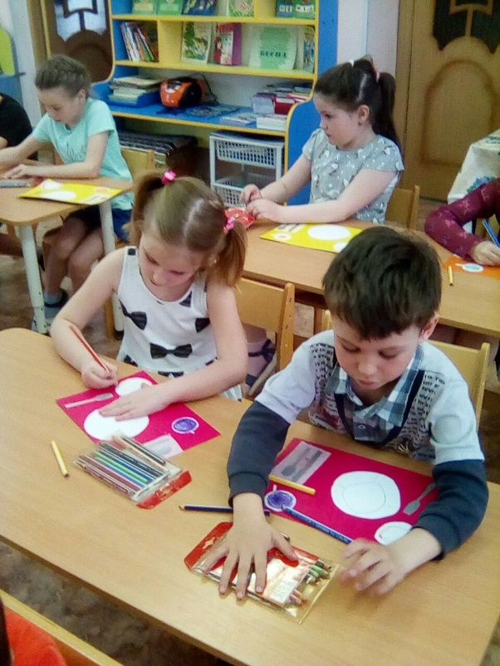

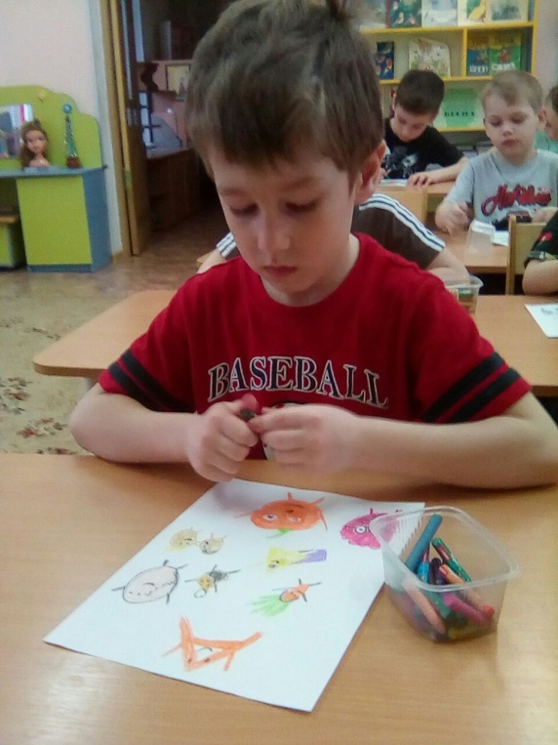

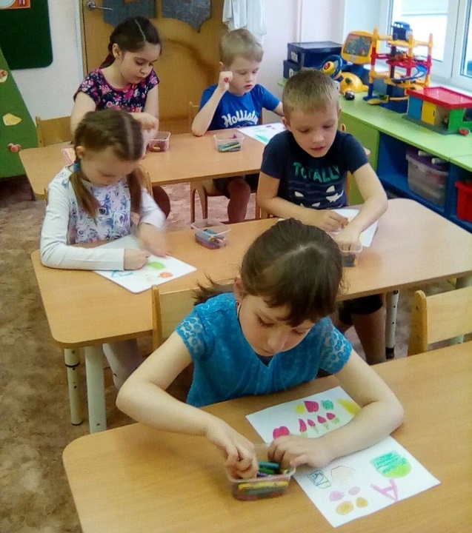

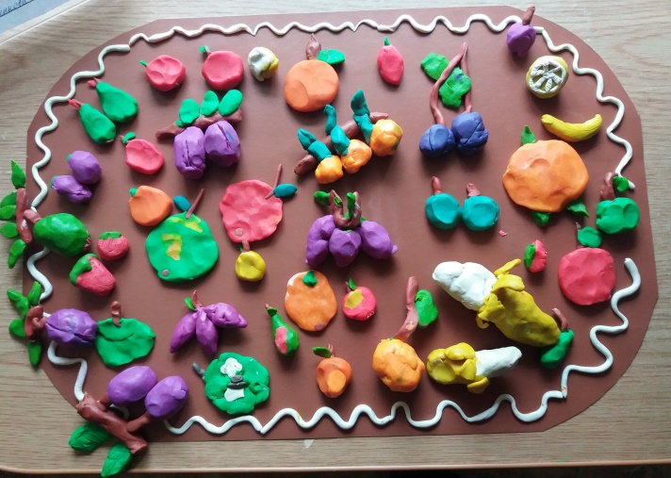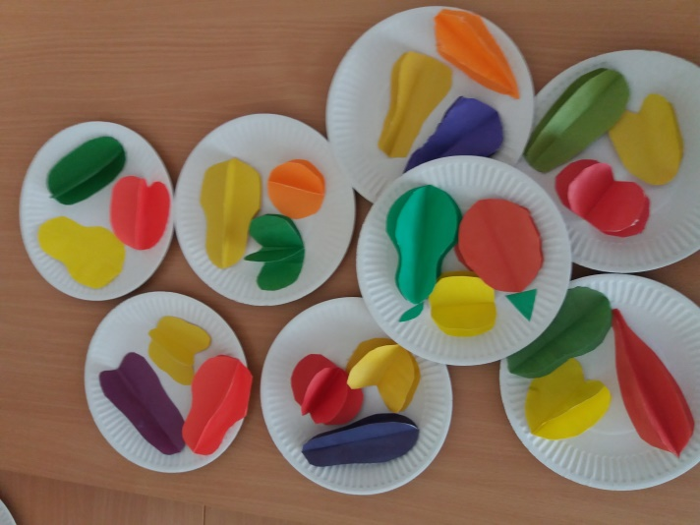

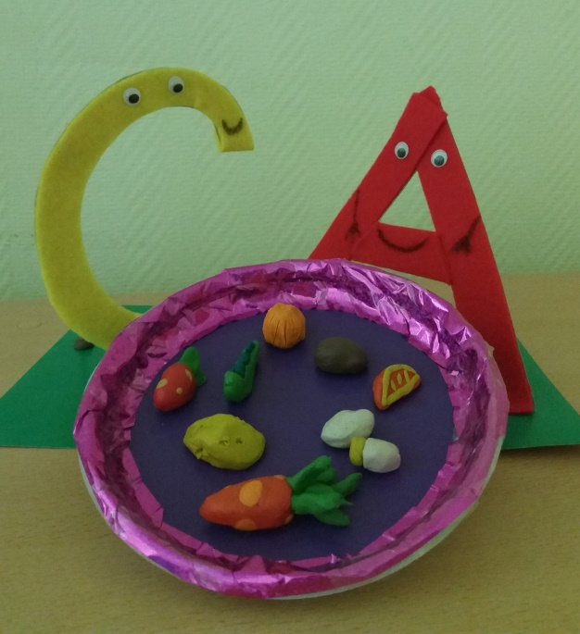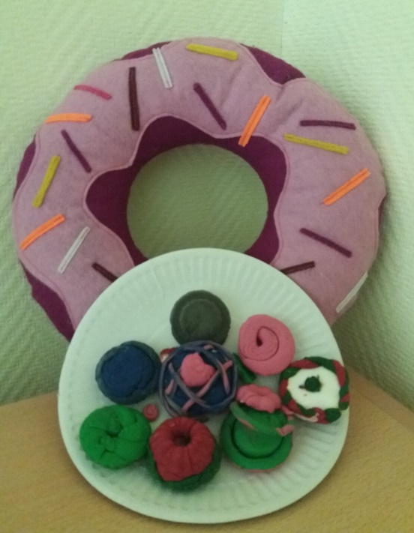

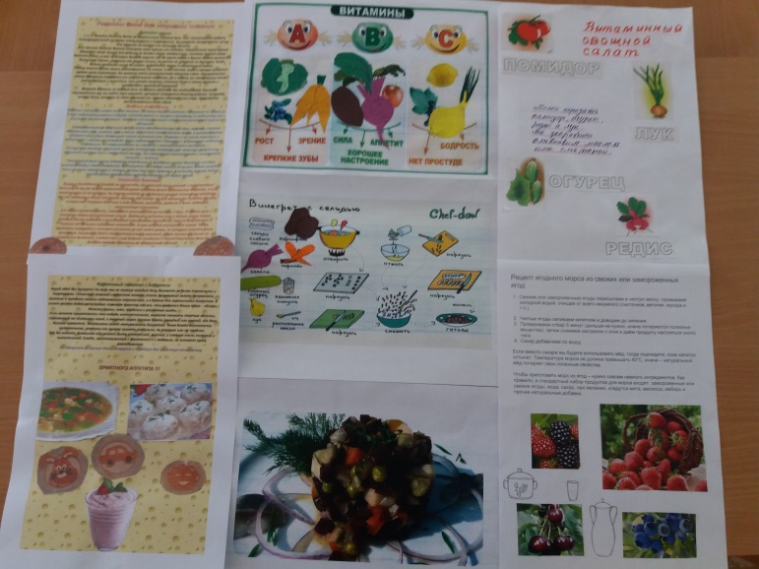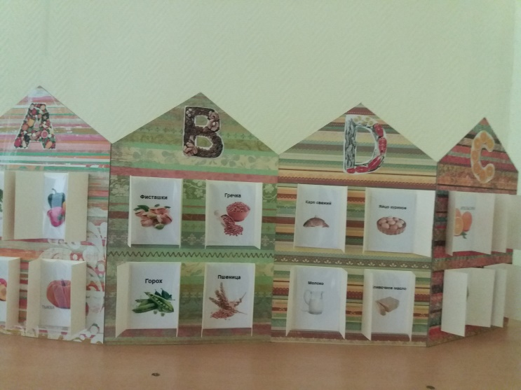

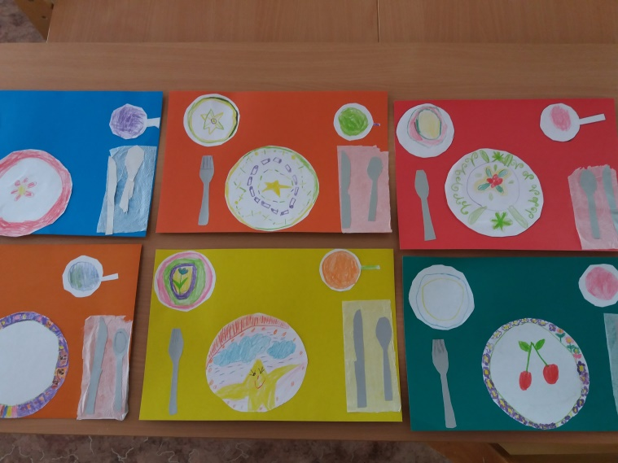

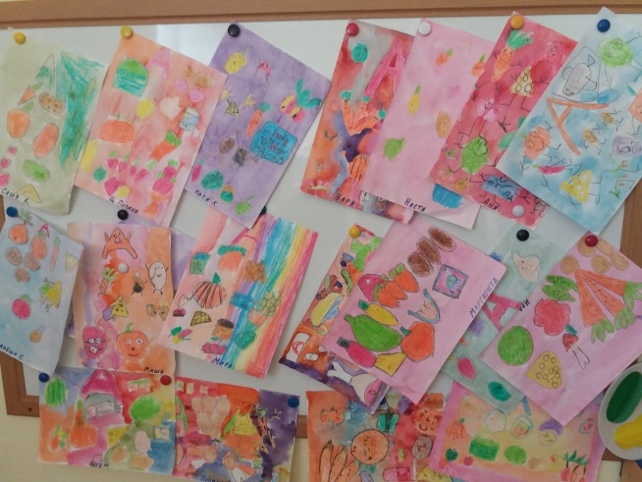

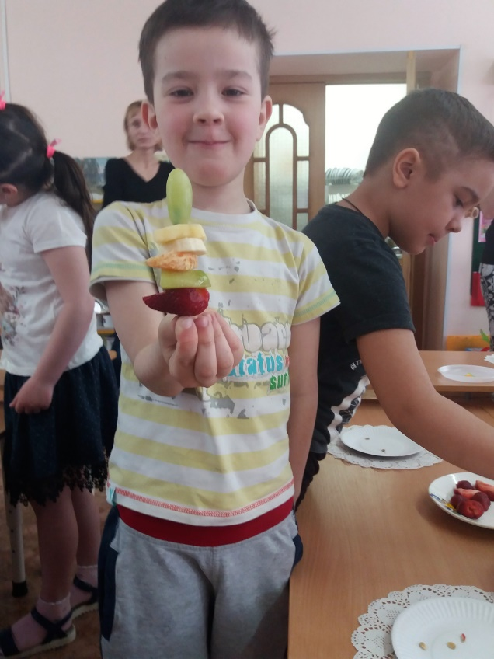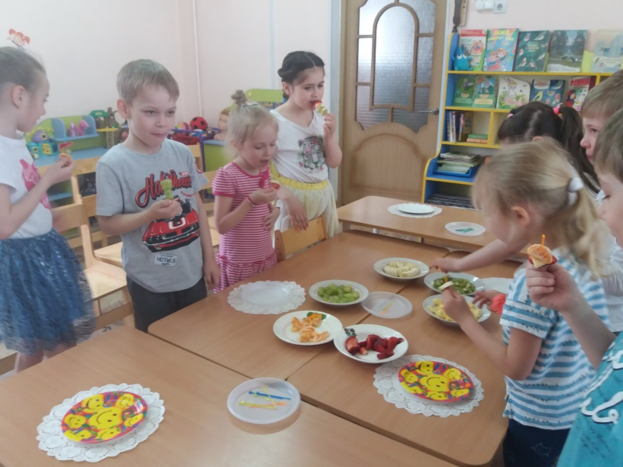

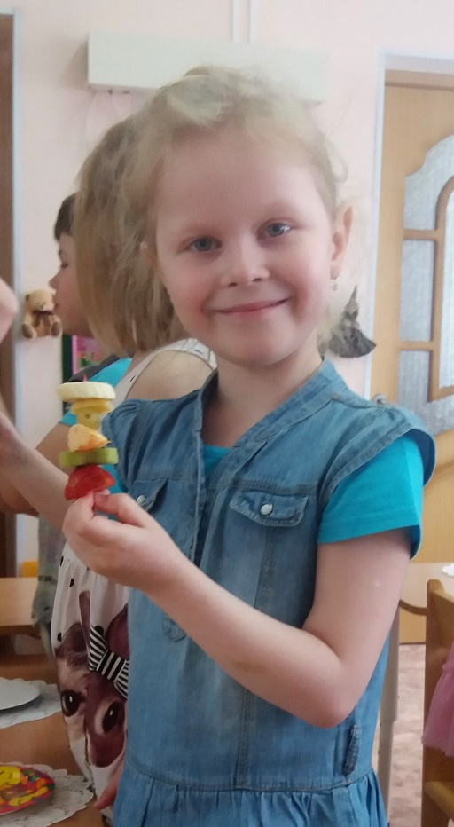

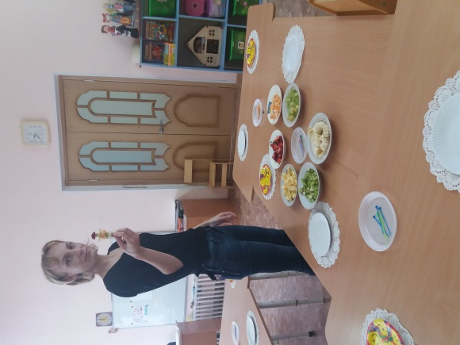

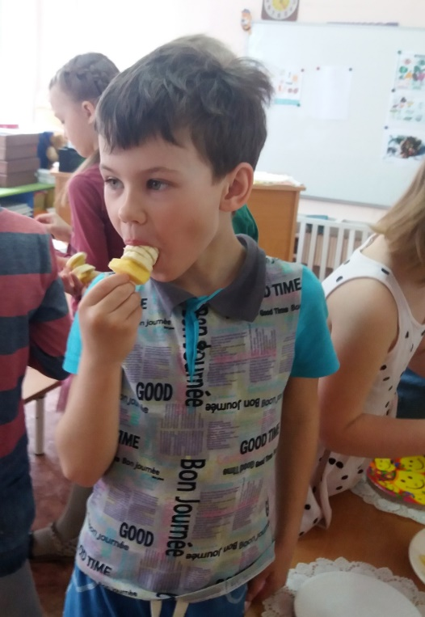

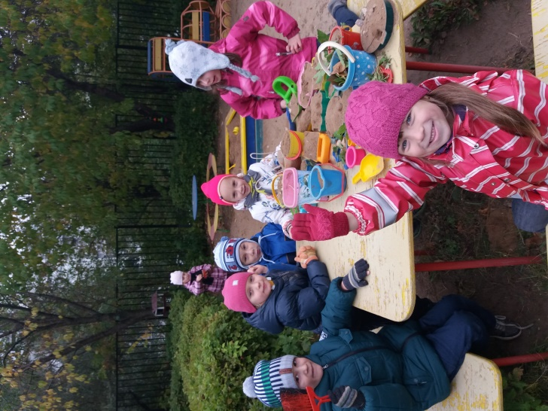

**Заключительный этап:**

создание уголка здорового питания «Витамишка».

